Havingegård

- Havingegård omfattar 400 hektar, varav 85 hektar vall 25ha i växtföljd. Dessutom har vi 40ha kuperat bete som betas av korna där det är som bäst och där det är lite mer kuperat släpper vi kvigor och sinkorna på.
- Växtföljden består av: korn/insådd, vall 1, vall 2, vall 3 uppbrytning av vall, H-raps, havre, H-vete, ärter.

- Kornet, vete (en del av de) och ärterna som vi skördar använder vi som foder till korna havren använder vi till upp värmning av husen.

- Vallen: vallen sår vi in i kornet som skyddsgrödda. Vi har cirka 25ha i växtföljden. Vi kör med 3årsvall och det sista året tar vi bara en skörd på sedan sprutar vi den och plöjer den och sår H-raps. Vi tar 3 skördar på vallen (2st på vallarna som vi tar höet på) så klart så skördar vi mitt på dagen när det är som mest socker i vallen. Vi gödslar ganska häftigt efter första körd för att få en så bra skörd och för att missgynna klövern så vi får mer gräs i vallen än klöver. Blandningen vi kör med i vallen är: SW933 allroundmälar varav vi har timotej Ragnar30 % och grindstad25 %, Ängsvingel kasper25 %, Rödklöver vivi15 %.

- Om vi skulle köra ensilage enbart skulle man kunna ha en annan blandning. Själv skulle vi föredar SW944 intensiv bas varav vi har 10 % rödklöver Sara, 10 % vitklöver Sonja, 20 % timotej Ragnar, 10 % Grindstad, 15 % Ängsvingel Tyko, 15 % Ängsvingel Sigmund, 20 % Eng rajgräs Helmer. För att lite rajgräs skulle sätta fart på mjölksyrebakterierna efter som de innehåller mycket socket. Och för att få plats med allt ensilage så skulle vi vara tvungna att köpa en rundballspress och en inplastare. Eller bygga en stor plansilo och sälja tornet men då skulle vi vara tvungna att köpa en helt ny (nästan) maskinpark.

- Vallproduktion 85ha: ger ca 7164kg ts/ha, sammanlagda ts skörd: 608940kg/154 kor = 3954 per ko var av det de behöver 3650kg. man ska alltid ha för mycket vall ifall de blir en dålig skörd. Alltså har vi ca 46816kg ts över.

- Tornsilo 27m hög, 7, 7m på diagonalen och rymmer ca 1226m3. där får
1226*320 = 405482kg ts plats.
För att fylla tornet har vi avlastarbord som man kan tömma ett helt lass ensilage på. Sedan står det en gubbe där och håller koll så att det inte sätter sig i fläkten.
Avlastarbord: ZB85 svenska Neuero som klarar 60m3. vi tycker det är smidigt att ha ett torn och hö på skullen. Dels för att det är bekvämt för att man slipper sätta sig i en kall traktor på morgonen och köra fram ensilage om man skulle ha plansilo.
Dels för att vi kan köra upp höet med fläkten det vill säga 2 i en 1.

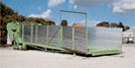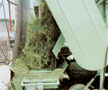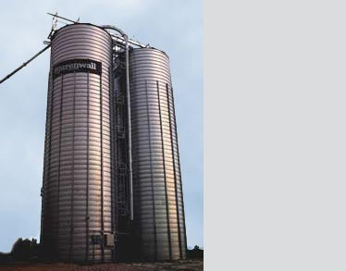

- Hö: vi tar hö på första skörden för att det är det bästa näringsvärdet och att det är lättare att torka hö på vårsommaren för att luftfuktigheten inte är så hög som den är på högsommaren. vi tar cirka 20ha hö. Vi tar hö mest för att småkalvarna och ungdjuren ska få de, men korna får också hö för att vi blandar i salt i höet för att vi har väldigt svårt för att ge korna saltstenar på vinterhalvåret för det finns ingen plats att ha dem till korna så istället blir det så här.

- Ogräs: Ogräs har vi inga större problem med för att vi har en sådan bra växtföljd och året innan vi sår in, spurtar vi mot kvickrot om behovet är stort.

- Djurproduktionen består av: 95 mjölkkor, 50 kvigor, 72 tjurar + små kalvar.
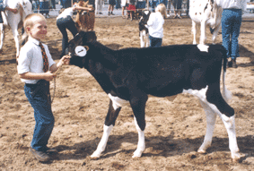
Maskinkedjan består av:
- Traktorer: en Valtra T170 denna traktor får gå mest för den har frontlyft. Och får därför gå med slåtterkrossarna. Den går 200h med slåtter, 100h med självlastarvagnarna. Vi har valt denna traktor för att den har mycket elektronik och är smidig till slåttern. Man kan ha kontroll över de hela inte bara sitta o dra i spakar efter som det är knappar.
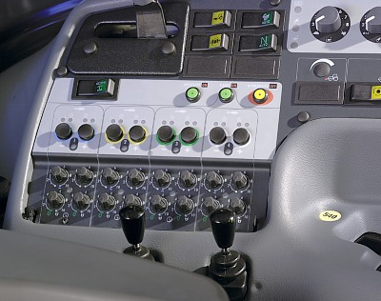
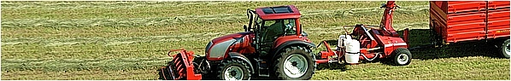

- en Case MX170 får gå 450h med självlastarvagnen, ca 300h med skit tunnan.
Vi tycket att vi skulle ha en annan modell än bara Valtra för att få lite omväxling och för att den har en sådan bra växellåda för skit körning.
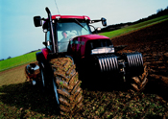

- en Valtra 6300 med frontlastare. Den här införskaffa vi för att få ordning på ladugårds planen och för att kunna ställa in halm balla och tex. Hyvla vägen.
Får gå framför hövändaren, stängläggaren och massa andra saker.
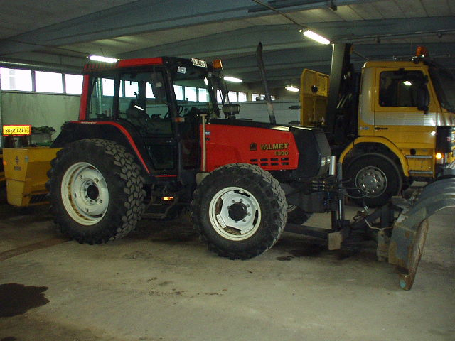

- Slåtter: en frontslåtterkross 3, 20m (fella), en boxeradslåtterkross 3, 20m (fella) som blir då 6ha/h tillsammans. Varför vi har en sådan här uppsättning är för att vi kör maskinstation vi kör ca: 400ha vall per skörd inklusive vårat. Samman lagt får de gå 1200 ha per år. Alltså får de gå 200h var per år.

- 2st självlastarvagnar á 50m3 (Taarup) 0.5ha/h. vi kör både ensilage, hö och halm med dem. Vi har ju då avlastarbord så då är det smidigt att ha 2 stycken så en står vid avlastarbordet och en ute på åkern. 200h per år får de gå sammanlagt.

- en hövändare 6rotorer 6, 60m 6, 5ha/h. Vi äger bara hälften, för att vi äger den tillsammans med 2 andra bönder. Så därför har vi en sådan stor hövändare och det är väldigt smidigt för de tar ju inte så lång tid vi har ju bara 20ha som vi tar hö på. Varje vändning av höet tar ca 3h.

- en strängläggare 3, 80m 5, 5ha/h. vi är också delägare i detta redskap med samma bönder. Strängningen tar ca: 4h och det är ganska bra tid.

- En press claas rotorcut 225. för att kunna inte bara ha lös halm
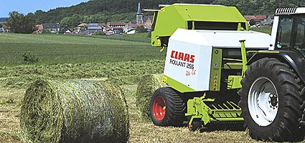
- såmaskin rapid 400c super med sålåda 4ha/h. Vi tog med den efter som att vi tycket den hörde ihop med vallen

- en skit tunna 15000l myllningsaggregat 10m 4ha/h vid korta transporter. Vi kör även maskinstation med denna maskin ca 450h per år får den gå.

- 2st snö blad 3, 20m bredda. (holmes). Va har de 2 stora traktorerna på snöjour i sthlm från 1nov till 31mars vi har de stående där uppe hela tiden. Det är en väldigt bra sidoinkomst.

- Maskinpark vid enbart ensilage:
Samma maskiner men sälja av självlastarvagnarna, hövändaren och strängläggaren.
Istället köpa in en hack och 3 vagnar till den
Bygga en ny plansilo som har den kapaciteten som vi behöver.

